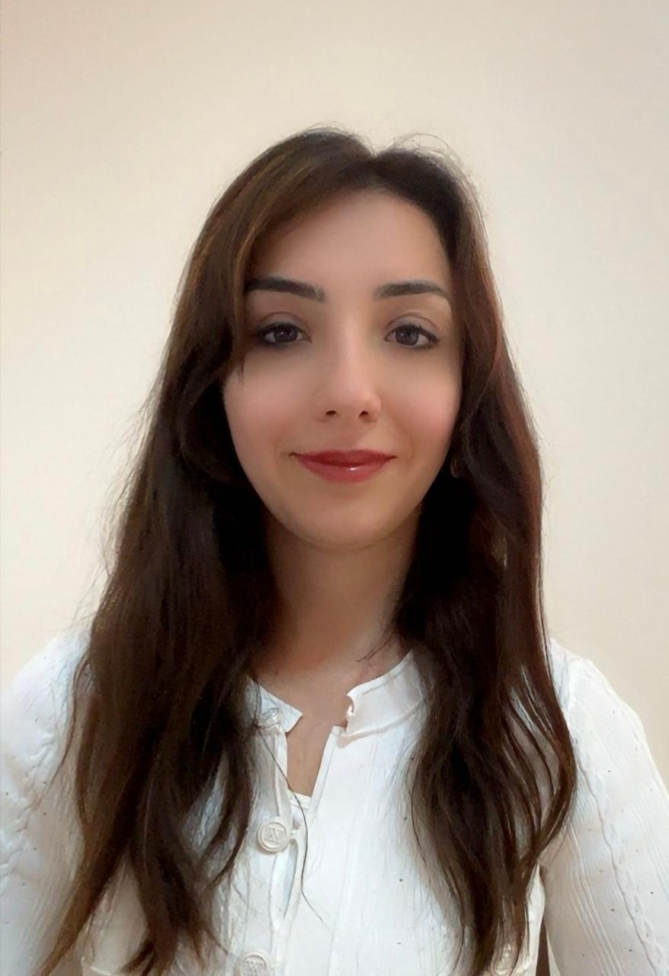 Səkinə Şirinova

İş təcrübəsi
Cahan Holdinq Mühasib (2018-2026)

+994605323332
Sirinovasekine49@gmail.com
Naxçıvan şəhəri, Gənclər Şəhərciyi F blok
Təhsil
Turizm və Otelçilik ( 2016-2019)
Naxçıvan Dövlət Universiteti ( Bakalavr)
Biznesin təşkili və idarə edilməsi ( Magistr )
ADAU ( 2022-2025)
Bacarıqlar.
Ofis proqramları ( Word, Excell, PowerPoint) üzrə sərbəst istifadəçi.
Effektiv ünsiyyət və təqdimat bacarıqları
Dil Biliyi
İngilis dili B2 səviyyəsi.
Sertifikatlar.
Cankiri Karatekin University ( CAKU) Erasmus+ Exchange Program. September 2017-January 2018
Certificate in MS Office ( Word,Excel, Powerpoint) and Windows.
NGO Development and Exchange Program State Support Agency for NGOs, Azerbaijan- April 2024.
English Language Program ( Intermediate / B1-B2 ) Gacar Academy, Baku.
İşlədiyi müəsisələr və adları:
Cahan Holdinq: Mühasib.( 2018-2026)
Naxçıvan dövlər Universiteti
Laborant ( 09/2025-04/2026)

